Monoloog: Ignatius. De ridder maakt een knieval.
Naam:
Klas:

- Voorbeschouwing
Titel
Wat roept de titel ‘Ignatius. De ridder maakt een knieval.’ bij jou op? Waarover denk je dat de voorstelling zal gaan? Formuleer minstens twee verwachtingen die je hebt.

Affiche
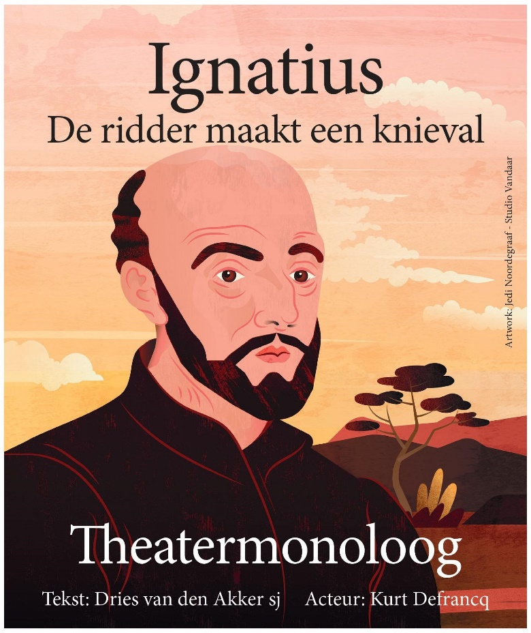
Bekijk de affiche van de voorstelling.
- Beschrijf wat je ziet. Wat denk je dat dit zou kunnen betekenen?
- Spreekt de affiche je aan? Word je op basis van deze affiche nieuwsgierig naar de voorstelling? Of juist niet? Geef argumenten.
- Welke verwachtingen heb je op basis van deze affiche over de voorstelling?
- Wie heeft er meegewerkt aan deze voorstelling? Ga op zoek naar meer informatie over deze personen.

- Objectieve beschrijving:

- Aantrekkelijkheid van de affiche:

- Verwachtingen:

- Medewerkers van de voorstelling:

Monoloog als theatervorm
Theater is een manier om een verhaal te vertellen. Dit wordt o.a. ook gedaan in een film of boek. Toch is theater uiteraard anders dan het kijken naar een film of het lezen van een boek.
Geef aan wat volgens jou de typische kenmerken van een theatervoorstelling zijn en leg uit waarom het volgens jou relevant is om naar een toneelvoorstelling te kijken.

De voorstelling ‘Ignatius. De ridder maakt een knieval.’ is een monoloog. Wat is een monoloog? Wat zijn volgens jou kenmerken van deze theatervorm? Hoe zal de voorstelling er volgens jou dan uitzien?

- Nabeschouwing
Inhoud van de voorstelling
Wat vond je van de voorstelling? Wat riep deze bij je op? Wat vond je goed/minder goed?
- Algemene indruk van de voorstelling:

- Dit vond ik goed/boeiend:

- Dit vond ik minder goed/saai/oninteressant:

Wat is je het meest bijgebleven van de voorstelling? Waarom sprak dit onderdeel jou aan?
Ignatius maakt driemaal een knieval. Voor wie of waarvoor maakt Ignatius een knieval? Waarom doet hij dat?

Kijk naar het animatiefilmpje, gemaakt door het Platform Ignatiaanse Spiritualiteit in de Lage Landen: https://www.youtube.com/watch?v=qw6yISC1d9c Ook dit filmpje toont het levensverhaal van Ignatius. Waar zie jij gelijkenissen en/of verschillen met de theatervoorstelling?

Titel
Bekijk de notities over de titel die je maakte vóór het bekijken van de voorstelling. Voldeed de voorstelling aan jouw verwachtingen? JA/NEE
Vind je de titel passend voor het levensverhaal van Ignatius? Waarom wel/niet? Kan je een andere/betere titel bedenken?

Affiche
Bekijk de notities over de affiche die je maakte vóór het bekijken van de voorstelling. Voldeed de voorstelling aan jouw verwachtingen? JA/NEE
Vind je dat het beeld past bij de voorstelling? Waarom wel/niet? Wat zou jij anders doen?

Zie je een verband tussen de affiche en de kledij die de acteur droeg? Wat is de bedoeling hiervan denk je?

Decor
- Beschrijf het decor dat je zag. Doe dit eerst zo objectief mogelijk, d.w.z. zonder er betekenis aan te geven.
- Was het decor van belang bij deze voorstelling? Waarom wel/niet?
- Paste het decor volgens jou bij de voorstelling? Waarom wel/niet? Als jij voor het decor zou moeten zorgen, hoe zou jij dit anders aanpakken?

- Beschrijving:

- Belang van het decor:

- Aansluiting bij de voorstelling:

Theatervorm in de voorstelling: monoloog
Is de theatervorm ‘monoloog’ volgens jou passend voor deze voorstelling? Waarom wel/niet? Wat vond je er zelf van?

Wat zijn de verschillen tussen een monoloog en dialoog? Wat is volgens jou de meerwaarde van beide theatervormen?

